Pielikums

Balvu novada Domes

2020.gada 20.marta

lēmumam „ Par nosaukuma “Akulīna” piešķiršanu

Balvu novada pašvaldībai piekritīgajam nekustamajam īpašumam

Tilžas pagastā, Balvu novadā un nodošanu atsavināšanai”

protokols Nr.4, 26.§

Izkopējums no Tilžas pagasta kadastra kartes

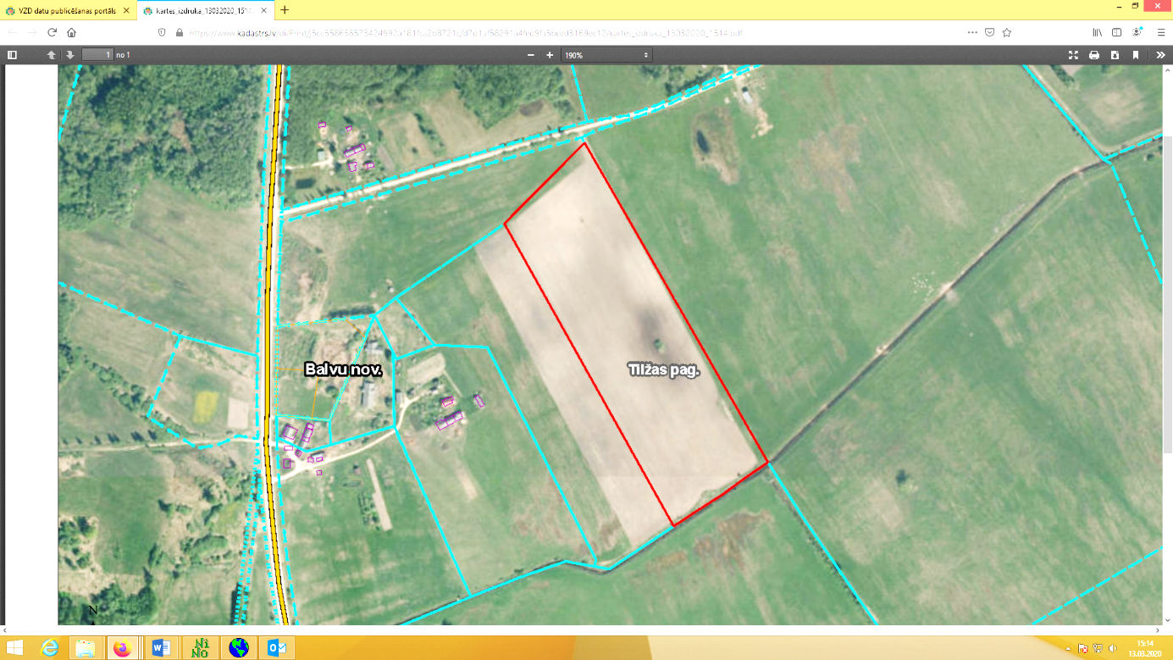

**3886 003 0102**

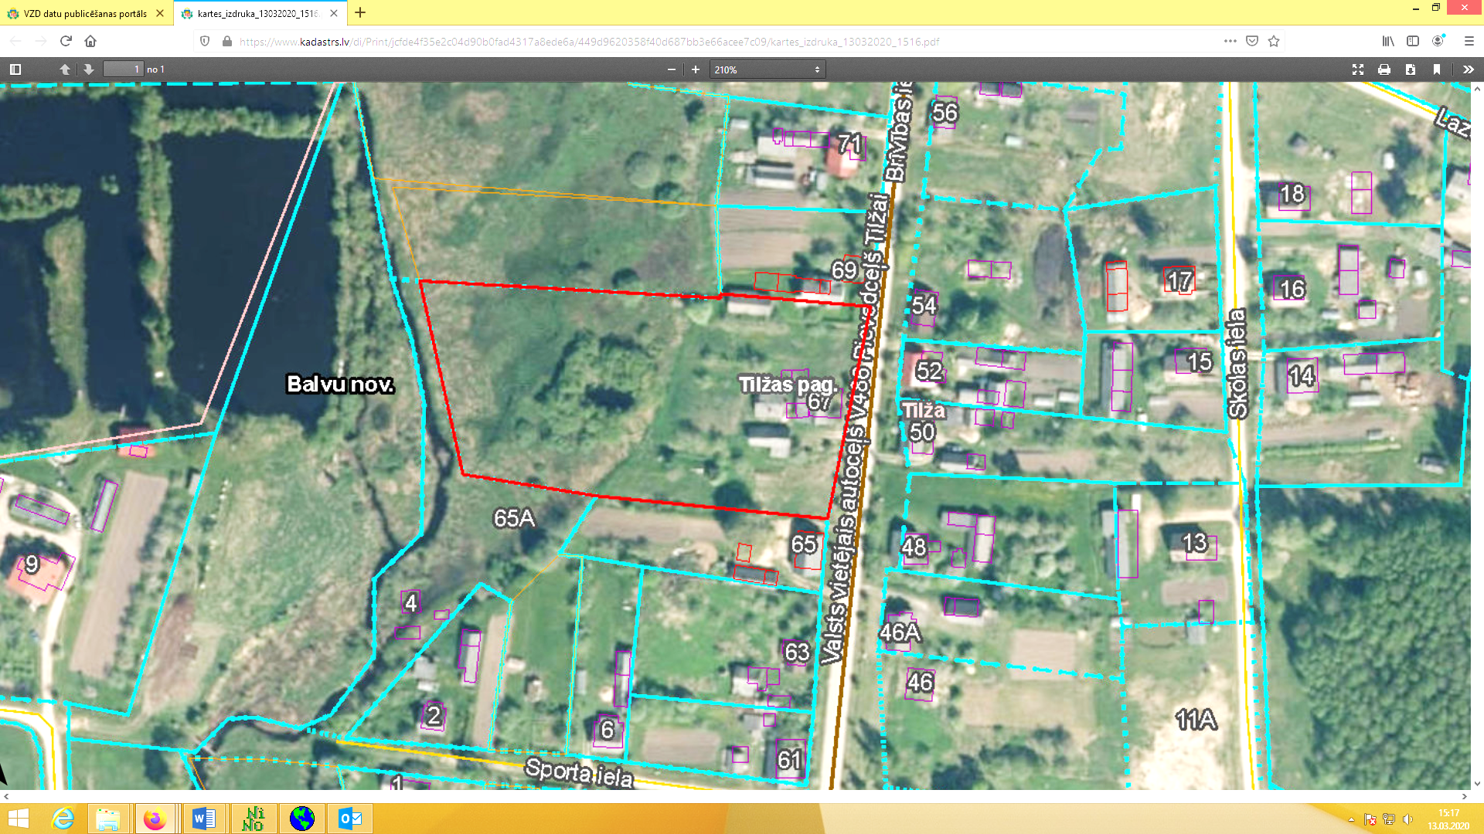

**3886 003 0367**

Domes priekšsēdētājs A. Pušpurs